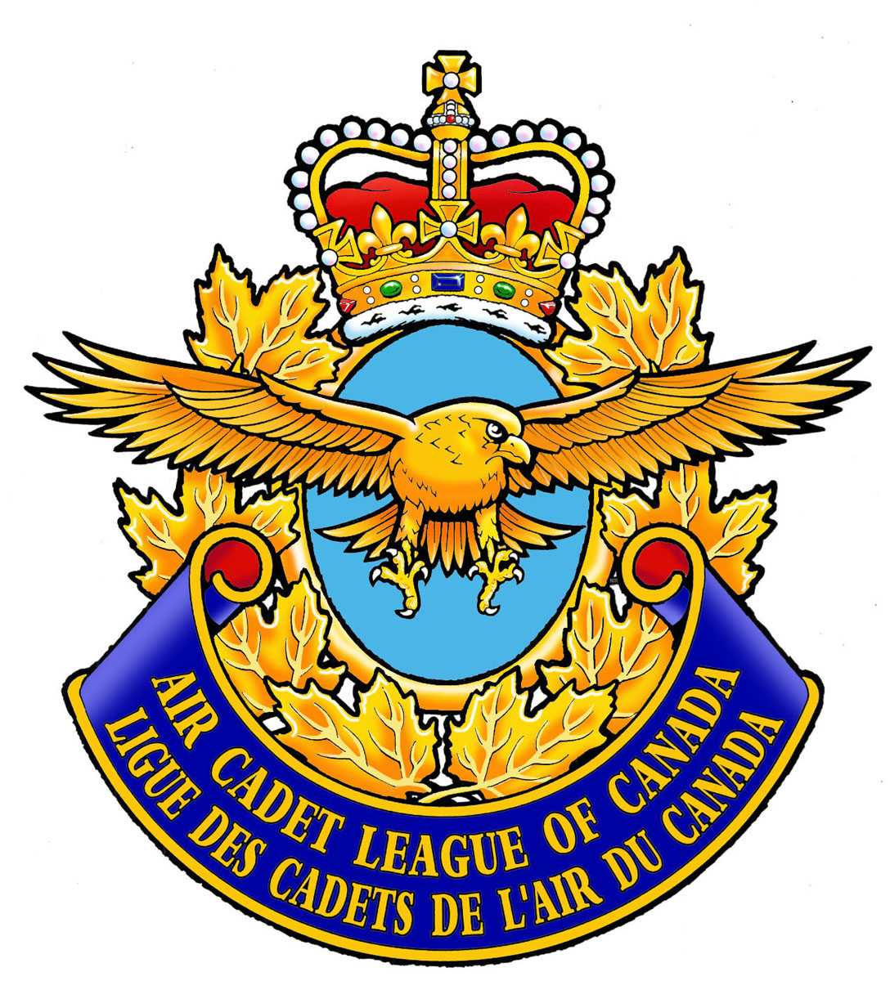

Pour diffusion immédiate

GRADE, PRENOM ET NOM DEVIENT LE MEILLEUR PILOTE DE LA RÉGION
VILLE, Qc – Mois,jour,année: L’un de nos cadets, Grade, Prénom, Nom s’est mérité le trophée du meilleur pilote de l’école de vol à voile de la région de l’Est.
Grade, prénom et nom exprime sa grande joie à propos de cette récompense: «déclaration du cadet»
Le grade, prénom et nom s’est mérité le trophée du meilleur pilote pour avoir démontré les meilleurs aptitudes académiques et d’habiletés de vol durant la formation de 6 semaines qui s’est tenue à St-Jean-sur Richelieu, Québec. Le grade, prénom et nom a accumulé XX heures de vol durant ses heures d’entraînement, cet été, en même temps qu’il devait se soumettre à un intense programme académique qui accompagne l’obtention de la licence.
Le grade et nom est membre et participe activement aux activités de l’escadron 000 depuis X années.
Cet été, l’école de vol à voile de la région de l’Est a gradué XX cadet(tes). Un nombre additionnel de xx cadet(tes)s se sont vu décernés leur licence de pilotage au sein de diverses écoles aéronautiques du Québec et peuvent maintenant piloter des avions de type Cessna. «Citation du président du comité répondant local ou du commandant à propos de l’intérêt des cadets pour l’obtention d’une licence de pilote». Cette citation ne devrait pas dépasser une ou deux lignes.
Des canadiens notoires tels que l’astronaute canadien, Col Chris Hadfield, le météorologiste de CBC Nick Czernkovich et plusieurs membres de l’équipe de vol des snowbirds, ont gradué du programme des bourses de pilotage des cadets de l’aviation.
La ligue des cadets de l’Air du comité provincial du Québec et de la vallée de l’Outaouais, est propriétaire de 14 planeurs et de 7 avions remorqueurs, qu’elle utilise pour faciliter les vols de familiarisation et d’entraînement des cadets au sein du Québec et de la vallée de l’Outaouais.
Les cadets royaux de l’aviation en partenariat avec la ligue des cadets de l’Air ont entraîné plusieurs milliers de jeunes depuis 60 ans. Le programme des cadets est le plus grand des programmes gouvernementaux pour les jeunes au Canada avec 425,000 participants dont 5000 cadets de l’Air dans la province de Québec. Les cadets de l’air acceptent des jeunes 12 à 18 ans qui désirent développer leur potentiel de leader et de citoyenneté tout en acquérant une bonne forme physique. De plus, les jeunes auront une chance de se familiariser avec l’élément air des Forces Canadiennes et de bénéficier des opportunités offerts par nos partenaires de l’industrie aéronautique et de l’aérospatiale.
Il n’y a pas de coûts d’inscription pour joindre les cadets de l’Air et les uniformes sont fournis gratuitement. Les cadets sont encouragés à participer aux activités de financement de leur escadron. Même si le programme fait appel à des traditions militaires, il n’y a pas d’obligations de joindre les Forces Canadiennes quand la personne termine sa formation de cadets.
Pour plus d’informations sur les Cadets Royaux de l’Aviation: visitez: www.cadets.ca
Pour plus d’informations sur la Ligue des Cadets de l’Air du Canada, visitez: www.aircadetleague.com
###
Contact pour les médias
Nom
Poste
Téléphone
Courriel

